Министерство транспорта Российской Федерации

Федеральное государственное автономное образовательное учреждение высшего образования «Российский университет транспорта»

РУТ (МИИТ)

Институт управления и цифровых технологий

Кафедра «Цифровые технологии управления транспортными процессами»

ДИСЦИПЛИНА (МОДУЛЬ)

Разработка веб-приложений

CSS

Выполнил: Игнатьев В.Д.

Группа: УВПв-421

Проверил: Мельничук П.М.

Москва – 2025

Оглавление

Ход работы 2

Задание 1. Введение в CSS 2

Задание 2. Стилизованные списки 2

Задание 3. Стилизованные таблицы 3

Задание 4. Стилизованная статья 6

# Ход работы

## Задание 1. Введение в CSS

Создать веб-страницу.

Требования:

1. Измените заголовок документа на «Введение в CSS»
2. Используйте теги h1 и h2 для заголовков
3. Используйте фон с цветом - rgb(52, 100, 156)

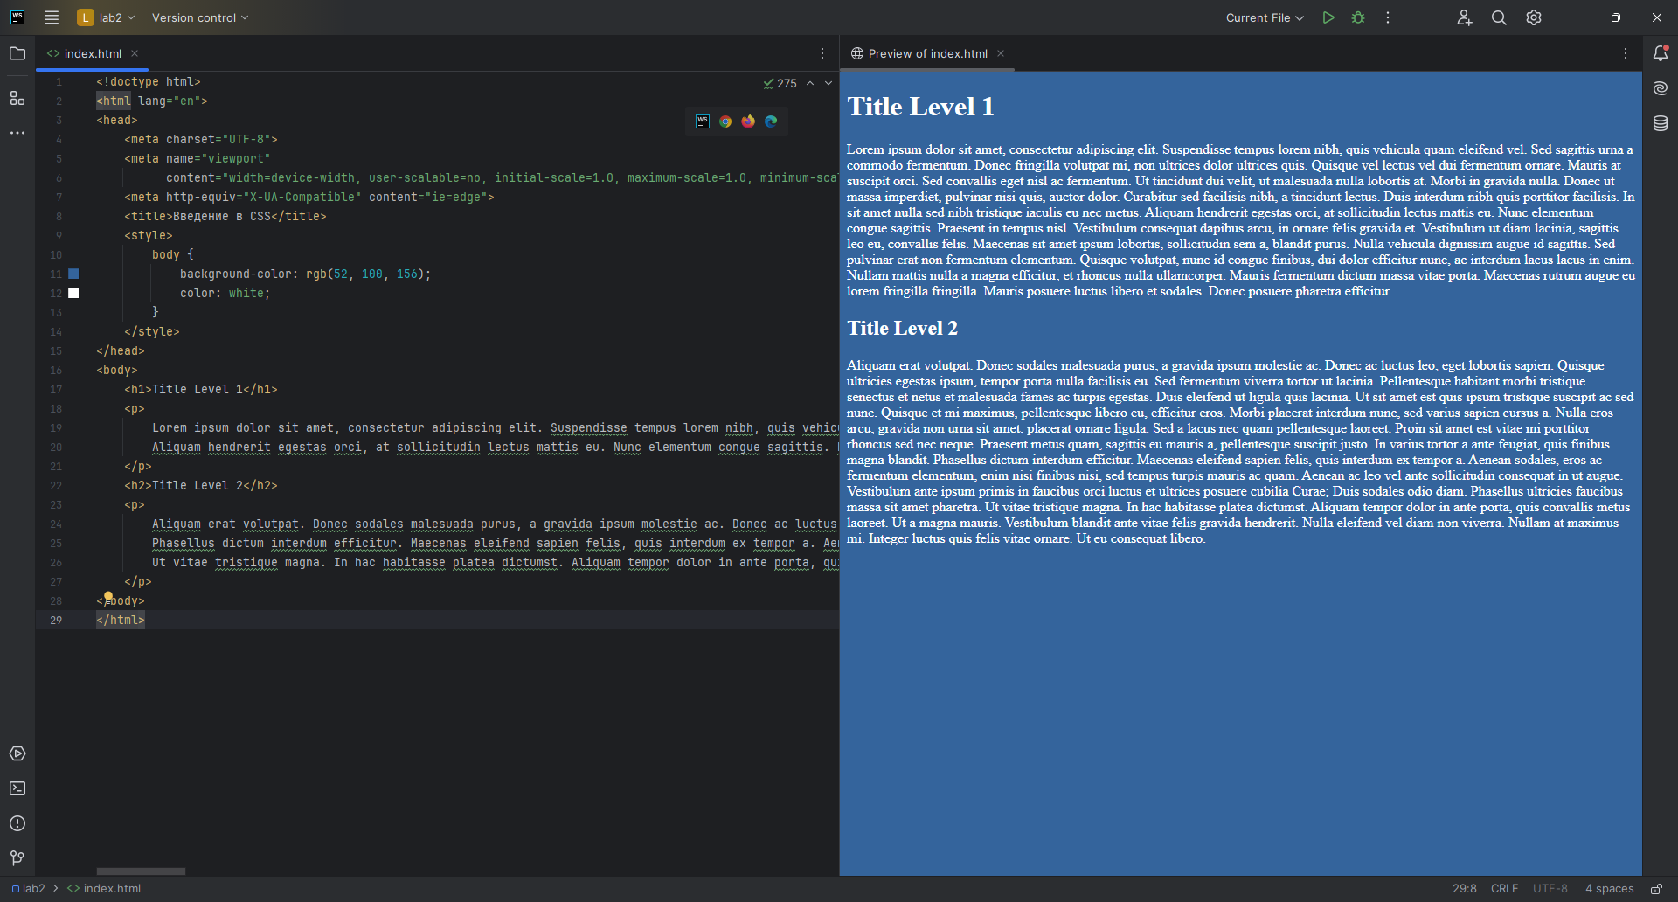

## Задание 2. Стилизованные списки

Создать веб-страницу.

Требования:

• Измените заголовок документа на «Стилизованные списки»

• Используйте семейство шрифтов: Helvetica, sans-serif, с размером шрифта: 16px и высотой строки: 1.5

• Добавьте секцию с двумя статьями внутри (для каждого списка)

o Каждая статья должна иметь заголовок h2

o Используйте ul для неупорядоченного списка

o Добавьте не менее 4 элемента списка

o Используйте ol reversed для упорядоченного реверсированного списка

o Добавьте не менее 3 элемента списка

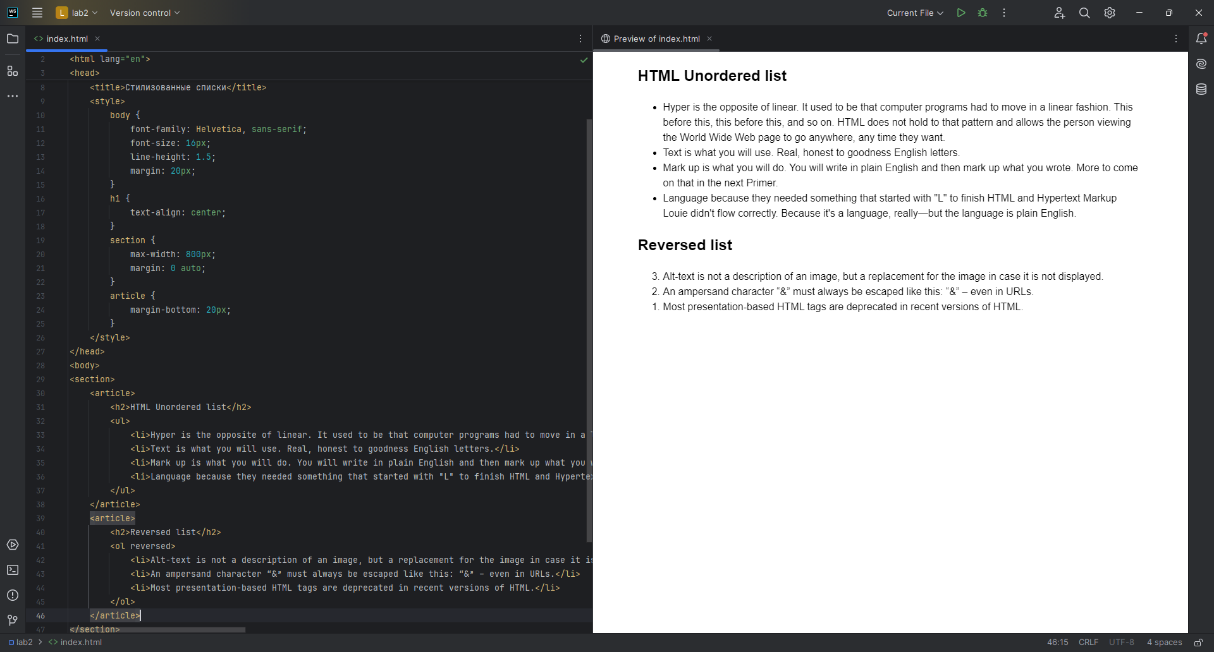

## Задание 3. Стилизованные таблицы

Создать веб-страницу.

Требования:

• Измените заголовок документа на «Стилизованные таблицы»

• Стиль нечетных tr с фоном: rgb(240, 240, 240)

• Стиль td в каждой нечетной строке с фоном: rgb(240, 240, 240)

• Теги table, td и th:

o Ширина границы - 1px o Цвет границы - rgb(222, 222, 222)

o Стиль границы - сплошной

• При наведении указателя мыши на строку таблицы необходимо обновить следующие стили:

o Фон: rgb(0, 0, 0)

o Цвет текста: rgb(255, 255, 255)

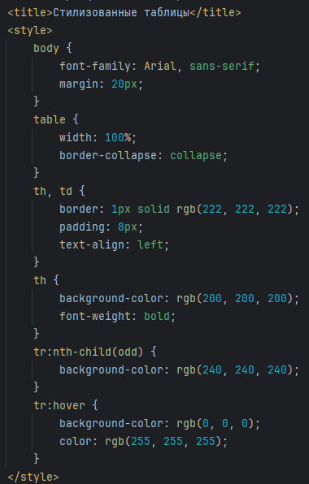

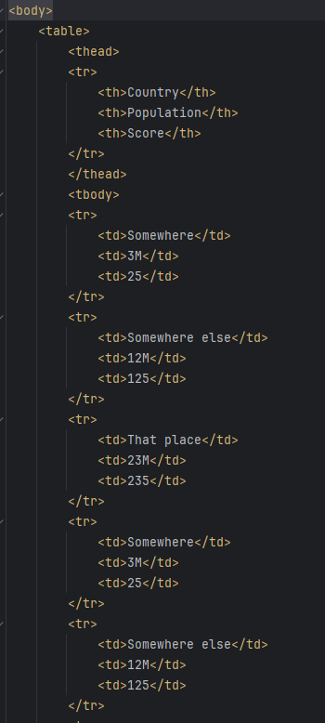

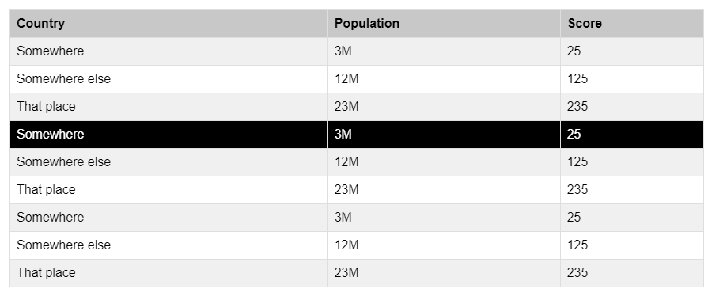

## Задание 4. Стилизованная статья

Создать веб-страницу.

Требования:

• Название документа должно быть «Стилизованная статья»

• Создайте статью используя тег article внутри body

o Фон с цветом rgb(52, 100, 156)

o Радиус границы - 1rem

o Используйте шрифты Helvetica, sans-serif font-family

o Размер шрифта 16px o Высота строки - 1,5

o Используйте для заголовков семейство шрифтов Georgia, serif

